Responsable section Forest-Hill City-Form

- Patricia MALIVOIR (Tél. : 18434)
Présentation :

- Ambiance sportive et locaux vastes et aérés
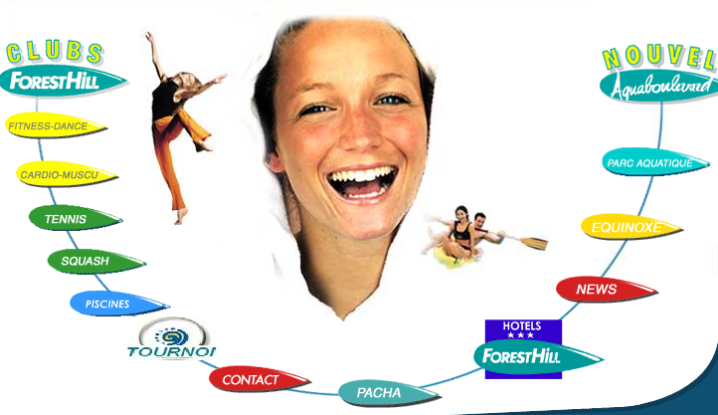
- Les cours comprennent des cours de gymnastique, stretching, abdo-fessiers, gymnastique aquatique,...
- Une salle de musculation est à votre disposition
- Vous pouvez disposer des installations après les cours : piscine, bains bouillonnants, sauna, hammam et tous les jeux de raquettes.
Lieu et horaires :

- A Nanterre dans les locaux de City Form - Forest Hill et dans 14 salles
- A l'Aquaboulevard
- Tous les jours, dans les locaux de City Form - Forest Hill Nanterre, de 8h30 à 22h.

Participation demandée :

- Etre adhérent de l'ASCC (cotisation annuelle : 15€).
- Forfait annuel :
468 € ou (12*39) pour 1er inscription ou un renouvellement
Subvention ASCC : 200 €

le site officiel du Forest-Hill City-Form

